Муниципальное казенное общеобразовательное учреждение

Лопатинская средняя общеобразовательная школа

**Методическая разработка**

**реализации первой части программы**

**«Разговор о правильном питании»**

Автор: Ильясова Татьяна Валерьевна

Учитель начальных классов

Стаж работы в программе 5 лет

возраст учащихся 8- 9 лет

2024

*Мы живём не для того, чтобы есть,*

*а едим для того, чтобы жить.*

*Сократ*

Одной из главных задач в процессе воспитания в наше время становится содействие здоровому образу жизни, создание условий для формирования культуры питания, активизация позиции учащегося для того, чтоб не только поддерживать, но и укреплять свое здоровье.

 В настоящее время не только России, но и во всем мире в связи с пандемией Ковид19 и социально- экономическими трудностями произошло снижение показателей здоровья. Это привело к тому, что уже на этапе поступления в школу, как показывают опросы, в среднем более 28% детей имеют хронические заболевания.

В связи с этим возникает общегосударственная первоочередная задача воспитание здорового школьника. И решение этой задачи возложено на учителя. Педагог должен свою профилактическую работу проводить квалифицированно, предупреждая различные заболевания, связанные с неправильным питанием. Еще известный педагог В. А. Сухомлинский говорил : « Опыт убедил нас в том, что приблизительно у 85% всех неуспевающих учеников главная причина отставания в учёбе – плохое состояние здоровья, какое–нибудь недомогание или заболевание, чаще всего совершенно незаметное и поддающееся излечению только совместными усилиями матери, отца, врача и учителя».

Данная программа подразумевает активное вовлечение родителей, сделать их не только помощниками, но и союзниками как детей, так и педагога. Такую задачу и должен ставить себе учитель, приступая к реализации этой программы.

**Цель программы:**

Сформировать у детей представление о необходимости заботы о своём здоровье, и в первую очередь о важности правильного питания, как составной части сохранения и укрепления здоровья;

Воспитать у детей культуру питания, осознания ими здоровья как главной человеческой ценности.

Реализации программы предполагает решение следующих образовательных и воспитательных задач:

- формирование и развитие представления школьников о здоровье как одной из важнейших человеческих ценностей, формирование готовности заботиться и укреплять собственное здоровье;

- формирование у школьников знаний о правилах рационального питания, их роли в сохранении и укрепления здоровья, а также готовности соблюдать эти правила;

- освоение детьми практических навыков рационального питания;

- формирование представления о социокультурных аспектах питания как составляющей общей культуры человека;

- информирование школьников о народных традициях, связанных с питанием и здоровьем, расширение знаний об истории и традициях своего народа, формирование чувства уважения к культуре своего народа и культуре и традициям других народов;

- развитие творческих способностей и кругозора детей, их интересов и познавательной деятельности;

- развитие коммуникативных навыков, умения эффективно взаимодействовать со сверстниками и взрослыми в процессе решения проблемы;

**Общая характеристика программы « Разговор о правильном питании»:**

Программа составлена на основе программы «Разговор о правильном питании», разработанной сотрудниками Института возрастной физиологии Российской академии образования по инициативе компании «Нестле Россия», руководитель авторского коллектива — директор Института, академик Российской академии образования Марьяна Михайловна Безруких. Содержание программы базируется на российских кулинарных традициях и имеет строго научное обоснование. Консультационную поддержку программе оказывает Институт питания РАМН.

Программа « Разговор о правильном питании» построена в соответствии с принципами:

- научная обоснованность и практическая целесообразность;

- возрастная адекватность;

- необходимость и достаточность информации;

- модульность программы;

- практическая целесообразность

- динамическое развитие и системность;

- вовлеченность семьи и реализацию программы;

- культурологическая сообразность – в содержании программы отражены исторически сложившиеся традиции питания, являющиеся частью культуры народов России и других стран.

Участники программы: дети от 6,5 до 11 лет.

Сроки реализации: 4 года(2022 -2026гг.), 2 год обучения

В отличие от многих других обучающих программ, «Разговор о правильном питании» носит комплексный характер и охватывает разные аспекты питания, в том числе и связанные с российской историей и культурой. Содержание и структура программы обеспечивает возможность организации системного обучения школьников, с учетом их возрастных особенностей.

В ходе реализации программы дети узнают о важности соблюдения режима питания, об основных питательных веществах, входящих в состав пищи, полезных продуктах и блюдах, основах составления рациона питания, правилах гигиены, учатся сервировать стол и соблюдать правила этикета, а также традициях и кулинарных обычаях, как своей страны, так и других стран.

*Модуль «Разговор о правильном питании» содержит различные аспекты рационального питания:*

**1. Разнообразие питания:**

- « Самые полезные продукты»;

- « Что надо есть, если хочешь стать сильнее»;

- « Где найти витамины весной»;

- « Овощи, ягоды и фрукты – самые витаминные продукты»;

-« Всякому овощу свое место»;

**2. Гигиена питания:**

- « Как правильно есть»;

- « Дружи с водой»;

- « Друзья Вода и Мыло»;

- « Чтобы зубы были здоровыми»;

**3. Режим питания:**

- « Удивительное превращение пирожка»;

**4. Рацион питания:**

- « Из чего варят каши и как сделать кашу вкусной»;

- « Плох обед, если хлеба нет»;

- « Полдник. Время есть булочки»;

- « Пора ужинать»;

- « Как утолить жажду»;

**5. Культура питания:**

- « На вкус и цвет товарищей нет»

*Модуль «Две недели в лагере»» содержит :*

**1.Разнообразие питания:**

- « Из чего состоит наша пища»;

- « Что нужно есть в разное время года»;

- « Как правильно питаться, если занимаешься спортом»;

**2. Гигиена питания и приготовление пищи:**

- « Где и как готовят пищу»;

- «Что можно приготовить, если выбор продуктов ограничен":

**3. Этикет:**

- « Как правильно накрыть на стол»;

- « Как правильно вести себя за столом»;

**4. Рацион питания:**

- « Молоко и молочные продукты»;

- « Блюда из зерна»;

- « Какую пищу можно найти в лесу»;

- «Что и как приготовить из рыбы»;

- « Дары моря»;

**5. Традиции и культура питания:**

- « Кулинарное путешествие по России»

Для каждого модуля подготовлен учебно-методический комплект для педагогов и учащихся.

Выполняя разнообразные практические задания, ребята не только получают информацию, но начинают применять полученные знания на практике.

В ходе реализации Программы используются разнообразные формы и методы, носящие преимущественно интерактивный характер, обеспечивающий непосредственное участие детей в работе по программе, стимулирующий их интерес к изучаемому материалу, дающий возможность проявить свои творческие способности.

**Основные методы обучения:**

- фронтальный метод;

- групповой метод;

- практический метод;

- познавательная игра;

- ситуационный метод;

- игровой метод;

- соревновательный метод;

- активные методы обучения.

**Формы обучения:**

Ведущими формами деятельности предполагаются:

- чтение и обсуждение;

- экскурсии на пищеблок школьной столовой, продовольственный магазин, хлебопекарные предприятия;

- встречи с интересными людьми;

- практические занятия;

- творческие домашние задания;

- праздники хлеба, рыбных блюд и т.д.;

- конкурсы (рисунков, рассказов, рецептов);

- ярмарки полезных продуктов;

- сюжетно-ролевая игра, игра с правилами, образно-ролевая игра;

- мини – проекты;

- совместная работа с родителями.

В учебном плане преподавание программы «Разговор о правильном питании» проводится во второй половине дня. Важность этого курса для младших школьников подчеркивается тем, что он осуществляется в рамках программы формирования культуры здорового и безопасного образа жизни, рекомендованного для внеурочной деятельности новым стандартом.

Программа «Разговор о правильном питании» изучается с 1 по 4 класс по одному часу в неделю: 1 класс -33часа, 2 класс – 34 часа, 3 класс – 34 часа, 4 класс – 34 часа. 1 занятие 35 мин.

|  |  |  |  |  |  |  |  |  |  |  |
| --- | --- | --- | --- | --- | --- | --- | --- | --- | --- | --- |
| **№**  **п⁄п** | **Раздел** | **1**  **класс** | |  | **2**  **класс** | | **3**  **класс** | | **4**  **класс** | |
| **1.** | **Разнообразие питания** | **5** | |  | **5** | | **5** | | **5** | |
| **2.** | **Гигиена питания и приготовление пищи** | **10** | |  | **12** | | **12** | | **14** | |
| **3.** | **Этикет** | **8** | |  | **8** | | **8** | | **6** | |
| **4.** | **Рацион питания** | **5** | |  | **5** | | **5** | | **5** | |
| **5.** | **Из истории русской кухни.** | **5** | |  | **4** | | **4** | | **4** | |
| **Итого** |  | **33** | **34** | | | **34** | | **34** | |

Общий объём учебного времени составляет 135 часов. В каждом классе выделяется время для совместной работы учеников с родителями (проекты, соревнования, конкурсы).

***Ценностные ориентиры содержания программы « Разговор о правильном питании»:***

Одним из результатов преподавания программы «Разговор о правильном питании» является решение задач воспитания – осмысление и интериоризация (присвоение) младшими школьниками системы ценностей.

***Ценность жизни*** – признание человеческой жизни величайшей ценностью, что реализуется в бережном отношении к другим людям и к природе.

***Ценность природы*** основывается на общечеловеческой ценности жизни, на осознании себя частью природного мира - частью живой и неживой природы. Любовь к природе - это бережное отношение к ней как к среде обитания и выживания человека, а также переживание чувства красоты, гармонии, её совершенства, сохранение и приумножение её богатства.

***Ценность человека как разумного существа***, стремящегося к добру и самосовершенствованию, важность и необходимость соблюдения здорового образа жизни в единстве его составляющих: физического, психического и социально-нравственного здоровья.

***Ценность добра*** – направленность человека на развитие и сохранение жизни, через сострадание и милосердие как проявление высшей человеческой способности − любви.

***Ценность истины*** – это ценность научного познания как части культуры человечества, разума, понимания сущности бытия, мироздания.

***Ценность семьи*** как первой и самой значимой для развития ребёнка социальной и образовательной среды, обеспечивающей преемственность культурных традиций народов России от поколения к поколению и тем самым жизнеспособность российского общества

***Ценность гражданственности*** – осознание человеком себя как члена общества, народа, представителя страны и государства.

***Личностные, метапредметные и предметные результаты освоения программы «Разговор о правильном питании »***

Универсальными компетенциями учащихся на этапе начального общего образования по формированию здорового и безопасного образа жизни являются: — умения организовывать собственную деятельность, выбирать и использовать средства для достижения её цели;

— умения активно включаться в коллективную деятельность, взаимодействовать со сверстниками в достижении общих целей;

— умения доносить информацию в доступной, эмоционально-яркой форме в процессе общения и взаимодействия со сверстниками и взрослыми людьми.

Личностными результатами освоения учащимися содержания программы по формированию здорового и безопасного образа жизни являются следующие умения:

— активно включаться в общение и взаимодействие со сверстниками на принципах уважения и доброжелательности, взаимопомощи и сопереживания;

— ориентироваться в ассортименте наиболее типичных продуктов питания, сознательно выбирая наиболее полезные;

— оценивать свой рацион и режим питания с точки зрения соответствия требованиям здорового образа жизни и с учётом границ личностной активности корректировать несоответствия; — оказывать бескорыстную помощь своим сверстникам, находить с ними общий язык и общие интересы.

Метапредметными результатами освоения учащимися содержания программы по формированию здорового и безопасного образа жизни являются следующие умения:

— характеризовать явления (действия и поступки), давать им объективную оценку на основе освоенных знаний и имеющегося опыта; — находить ошибки при выполнении учебных заданий, отбирать способы их исправления; — использовать различные способы поиска (в справочных источниках и открытом учебном информационном пространстве сети Интернет), сбора, обработки, анализа, организации, передачи и интерпретации информации в соответствии с коммуникативными и познавательными задачами и технологиями; — общаться и взаимодействовать со сверстниками на принципах взаимоуважения и взаимопомощи, дружбы и толерантности; — анализировать и объективно оценивать результаты собственного труда, находить возможности и способы их улучшения; — оценивать красоту телосложения и осанки, сравнивать их с эталонными образцами;

Предметными результатами освоения учащимися содержания программы по формированию здорового и безопасного образа жизни являются следующие умения: — планировать занятия физическими упражнениями в режиме дня, организовывать отдых и досуг с использованием средств физической культуры;

— ориентироваться в ассортименте наиболее типичных продуктов питания, сознательно выбирая наиболее полезные;

— оценивать свой рацион и режим питания с точки зрения соответствия требованиям здорового образа жизни и с учётом границ личностной активности корректировать несоответствия;

— представлять физическую культуру как средство укрепления здоровья, физического развития и физической подготовки человека;

— применять знания и навыки, связанные с этикетом в области питания. установки, личностные ориентиры и нормы поведения, обеспечивающие сохранение и укрепление физического, психологического и социального здоровья;

— организовывать и проводить со сверстниками подвижные игры и элементы соревнований;

— применять жизненно важные двигательные навыки и умения различными способами, в различных изменяющихся, вариативных условиях.

**Содержание программы кружка «Разговор о правильном питании»**

**2-й год обучения**

|  |  |  |
| --- | --- | --- |
| Содержание | Теория | Практика |
| 1. Вводное занятие. | Обобщение имеющихся знаний об основах рационального питания | Знакомство с рабочей тетрадью « Две недели в лагере здоровья» |
| 2. Состав продуктов. | Беседа «Из чего состоит пища». Основные группы питательных веществ | Оформление дневника здоровья. Составление меню. Оформление стенгазеты «Из чего состоит наша пища». |
| 3. Питание в разное время года | Беседа «Что нужно есть в разное время года» Блюда национальной кухни | Ролевые игры. Составление меню. Конкурс кулинаров. |
| 4. Как правильно питаться, если занимаешься спортом. | Беседа «Что надо есть, если хочешь стать сильнее». Рацион собственного питания. | Дневник «Мой день». Конкурс «Мама папа я - спортивная семья». |
| 5. Приготовление пищи | Беседа « Где и как готовят пищу» Устройство кухни  Правила гигиены. | Экскурсия на кухню в школьной столовой . Ролевые игры. Конкурс «Сказка, сказка, сказка». |
| 6. В ожидании гостей. | Беседа «Как правильно накрыть стол»Столовые приборы | Ролевые игры. Конкурс «Салфеточка». |
| 7. Молоко и молочные продукты | Беседа «Роль молока в питании детей». Ассортимент молочных продуктов. | Игра -исследование «Это удивительное молоко». Игра «Молочное меню». Викторина. |
| 8. Блюда из зерна | Полезность продуктов , получаемых из зерна. Традиционные народные блюда из продуктов, получаемых из зерна. | Ролевые игры. Конкурс «Хлебопеки». Праздник «Хлеб всему голова». |
| 9. Проект «Хлеб всему голова» |  |  |
| 10. Творческий отчет. |  |  |

|  |  |  |  |
| --- | --- | --- | --- |
| п/п | Содержание занятий | Всего часов | Дата |
| 1. | Введение | 1 |  |
| 2. | Практическая работа. | 1 |  |
| 3. | Из чего состоит наша пища | 1 |  |
| 4. | Практическая работа «Меню сказочных героев» | 1 |  |
| 5. | Что нужно есть в разное время года | 1 |  |
| 6. | Оформление дневника здоровья | 1 |  |
| 7. | Выпуск стенгазеты о составе нашей пищи | 1 |  |
| 8. | Игра «В гостях у тетушки Припасихи» | 1 |  |
| 9 | Конкурс кулинаров | 1 |  |
| 10 | Как правильно питаться, если занимаешься спортом | 1 |  |
| 11 | Составление меню для спортсменов | 1 |  |
| 12 | Оформление дневника «Мой день» | 1 |  |
| 13 | Конкурс «Мама, папа, я – спортивная семья» | 1 |  |
| 14 | Где и как готовят пищу | 1 |  |
| 15 | Экскурсия в столовую. | 1 |  |
| 16 | Конкурс «Сказка, сказка, сказка». | 1 |  |
| 17 | Как правильно накрыть стол. | 1 |  |
| 18 | Игра накрываем стол | 1 |  |
| 19 | Молоко и молочные продукты | 1 |  |
| 20 | Экскурсия на молокозавод | 1 |  |
| 21 | Игра-исследование «Это удивительное молоко» | 1 |  |
| 22 | Молочное меню | 1 |  |
| 23 | Блюда из зерна | 1 |  |
| 24 | Путь от зерна к батону | 1 |  |
| 25 | Конкурс «Венок из пословиц» | 1 |  |
| 26 | Игра – конкурс «Хлебопеки» | 1 |  |
| 27-28 | Выпуск стенгазеты | 2 |  |
| 29 | Праздник «Хлеб всему голова» | 1 |  |
| 30 | Экскурсия на хлебкомбинат | 1 |  |
| 31-33 | Оформление проекта « Хлеб- всему голова» | 3 |  |
| 34 | Подведение итогов | 1 |  |

**Предполагаемые результаты 2-го года обучения.**

Обучающиеся должны знать:

- основные правила питания;

- важность употребления в пищу разнообразных продуктов;

- роль витаминов в питании.

После 2-года обучающиеся должны уметь:

- соблюдать гигиену питания;

- готовить простейшие витаминные салаты;

- выращивать зелень в горшочках.

***ПРИЛОЖЕНИЕ.***

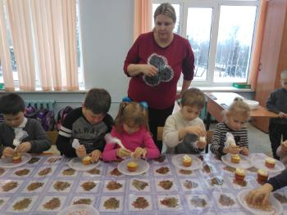 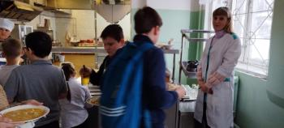

**«Мастер – класс по капкейкам»**  **Родительский контроль в столовой**

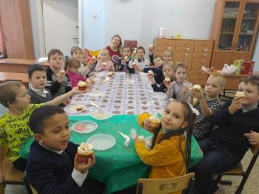 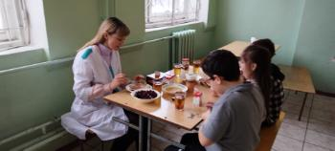

**Мастер – класс по тортикам**

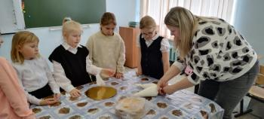 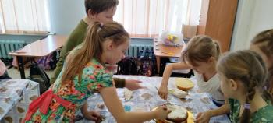

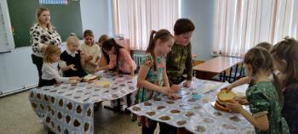 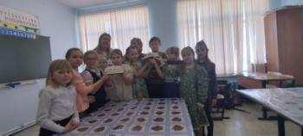

**Широкая масленица**

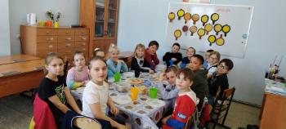 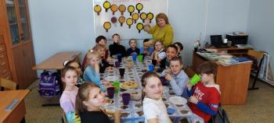

**ЗдоровЯ**

